* Presentación de Gaturro.

TEXTO

GATURRO
 Vive con una familia que lo adoptó de muy chiquito. Le encanta su casa, pero al mismo tiempo le gusta andar por los techos del vecindario. Es un romántico incurable, está perdidamente enamorado de Ágatha e inventa mil y una técnicas para conquistarla, aunque siempre fracasa.
En los techos tiene su propio mundo, junto a los otros personajes de las casas vecinas. Además le fascina pasear por el barrio y hacer agudas observaciones de la vida cotidiana.
Un día, sus dueños decidieron mandarlo al colegio, pero no porque les preocupara la educación de su minino…¡¡Era para tenerlo menos tiempo en la casa!! A partir de ahí, Gaturro participa de las clases de Ruda Vinagretti (Miss Vinagreting, cuando enseña Brutish English) haciéndola perder el control cada dos por tres.

- Gaturro y sus gustos.

a) Observa las siguientes viñetas y ordénalas. Comprueba después con tu compañero.

1. 2. 3. 4. 5. 6.

b) - ¿Te gusta lo mismo que a Gaturro?
- Conjuga los verbos amar, encantar y gustar en presente de indicativo.

2. ¿Qué te gusta? ¿Qué no te gusta? ¿Qué te encanta? Escribe una lista y comenta con tu compañero . *(Con el verbo gustar puedes usar también los adverbios: mucho, bastante, un poco, nada. Por ejemplo: me gusta el café/ No me gusta nada el café...).
ME ENCANTA
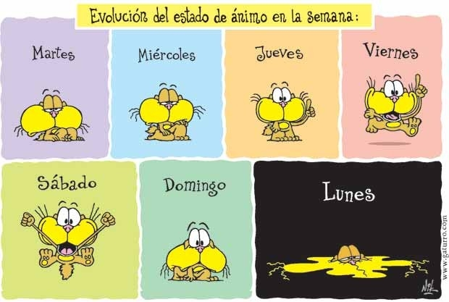
1.
2.
3.
4.
5.
NO ME GUSTA
1.
2.
3.
4.
5.

ME GUSTA
1.
2.
3.
4.
5.

3. Escribe algunas frases sobre tu compañero:
Ej.: A Mika le gusta (mucho) leer, pero no le gusta el cine.

1. Imágenes extraídas de la página web oficial de Gaturro (http://www.gaturro.com)

